GRUPO A - NOTURNO
PROFESSORAS: LARISSA E ROSÂNGELA
PLANEJAMENTO SEMANAL 06 A 09 DE ABRIL

Queridos pais, bebês e crianças e adolescentes.
Já estamos sentindo saudade. Desejamos que todos estejam bem e se protegendo.
Conforme comunicamos anteriormente a partir desta semana estaremos encaminhando algumas propostas que poderão ser vivenciadas com os bebês e as crianças no decorrer da semana.
Esperamos que possam se organizar para viver deliciosos momentos que poderão contribuir com o desenvolvimento de nossos pequenos.
Sempre que possível envie para o whats app do CEI SER e CI (11 - 999067237) fotos e depoimentos de alguns momentos vivenciados juntos para que possamos construir coletivamente o portfólio de seu filho (a) e divulgarmos em nossas mídias sociais.
Abraços fraternos,
Família CEI SER e CI.

Assim como os colaboradores e as famílias vivem o Momento Ora, o Momento Orinha é destinado para nutrir a fé e amor junto as crianças. Ele deverá ser realizado todos os dias em família.
MOMENTO ORINHA
Valor da Obediência:
Deus quer que sejamos filhos obedientes não somente no nosso falar, mas também no nosso agir. Devemos sempre ser obedientes e submissos aqueles que têm autoridade sob nossas vidas. Jesus mesmo sendo filho de Deus, era obediente a seus pais.
Trechos Bíblicos:
“Honra teu pai e a tua mãe, que é o primeiro mandamento com promessa.” Aos Efésios capítulo: 6; verso: 2.
“Vós, filhos, obedecei a vossos pais no Senhor, porque isto é justo.” Aos Efésios capítulo: 6; verso: 1.
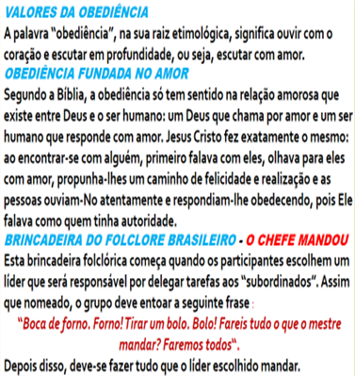
Segue o link abaixo com a música: Amar como Jesus amou
https://www.youtube.com/watch?v=WtKw3imyTLU
Amar como Jesus amou

Hino das Obras Sociais (também está na contra capa da agenda).

Os nossos atendidos
Descubram o seu valor
E vivam a autoestima
Com fé, esperança e amor.

Desperte nossa vontade
A luz do salvador
E o Mosteiro São Geraldo
Seja obra de amor.

Os nossos familiares
Crianças e educadores
Tenham grande esperança
Num mundo transformador.

A fé nos traz a paz
Que faz o bem ao irmão;
Só o amor tem o dom
De despertar o coração.

Segue também o link abaixo com o hino das Obras Sociais.
https://www.youtube.com/watch?v=h-5txWN4n-U
Hino das Obras

MÚSICA: A LAGARTA
Segue o link abaixo com a música da lagarta e a borboleta
https://www.youtube.com/watch?v=RjgABP-gMI8
Musica: A Lagarta e a Borboleta

HISTÓRIA : A LAGARTA E A BORBOLETA
Segue o link abaixo com a história da lagarta e a borboleta
https://www.youtube.com/watch?v=rvP_HDReeIg
História: da lagarta e a borboleta.

-Símbolos da páscoa:
OVO: É um símbolo muito difundido da fecundidade. No cristianismo o ovo é considerado símbolo da ressureição da vida nova.
ÁRVORE: com suas folhas que se renovam anualmente, é sobretudo um símbolo do renascimento da vida, que sempre vence a morte.
GALINHA: como símbolo da maternidade cuidadosa e protetora de seus ovos.
OVELHA: devido a sua candura, é símbolo da mansidão, da inocência e da pureza.
RAMOS: galhos verdes simbolizam a honra e a imortalidade.
BORBOLETA: o significado simbólico essencial da borboleta baseia-se em sua metamorfose de ovo para lagarta, presa a rigidez da morte para inseto alado com cores vibrantes, voltando para luz do sol.

Sugestões de Atividades:
Pintura dos ovos de galinha
- Pintura com tinta guache ou também utilizar legumes e vegetais ou pó de café.
Pode utilizar também uma esponja cortada em quadradinhos para pintar. E também o polegar para usar como carimbo.
- Colagem com papel colorido ou também utilizar tecidos e retalhos ou desenho com canetinhas.
OBS: Lembrando que essas tintas naturais é para ser feita com borra de café e cascas de legumes que vão para o lixo.
Segue o link abaixo para assistir a história do real sentido da páscoa
https://www.youtube.com/watch?v=GLxCfcdT8qI
Real sentido da pascoa.

Sugestão de Atividades:
Confecção da lagarta
Segue o exemplo de lagarta feita com caixa de ovos

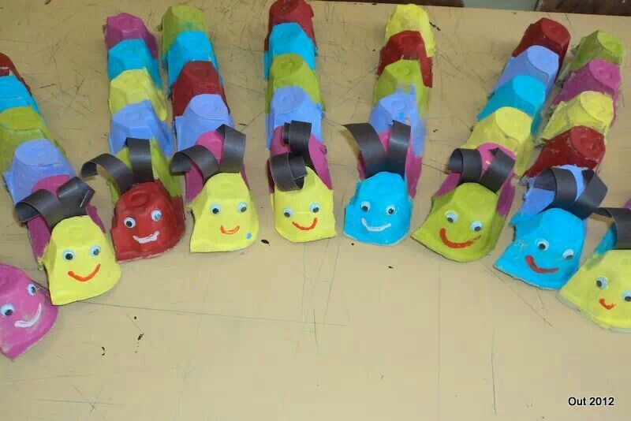
Segue mais um exemplo de lagarta sendo carimbada com as mãos
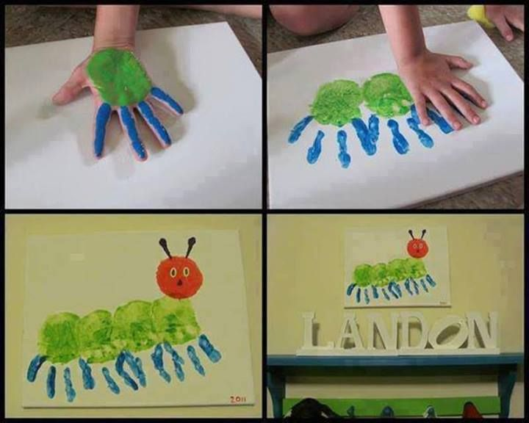

- Modelagem de massinha

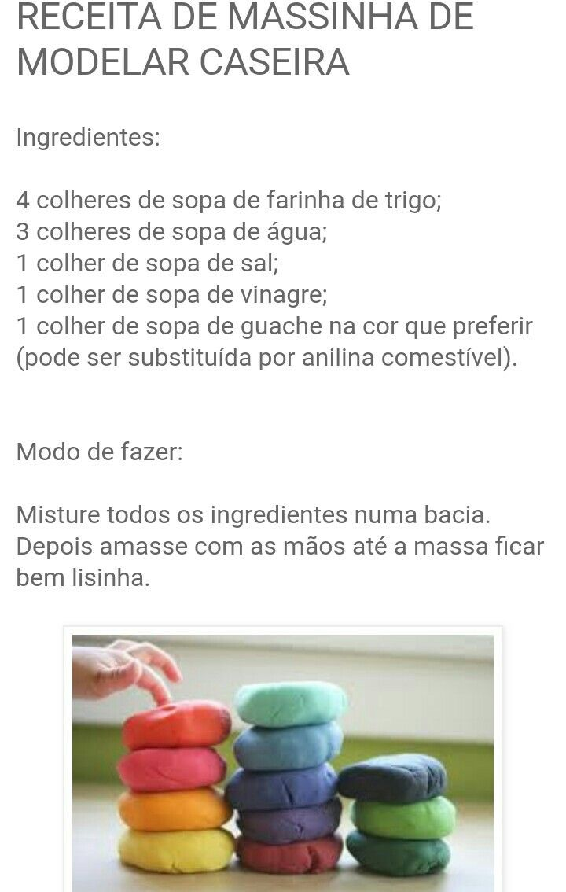

- Desenho na folha de papel, pode utilizar canetinha, lápis de cor, giz de cera;
Se possível pedir para a criança registrar a lagarta.

- Desenho no palito

Confecção da Borboleta
- Desenho da borboleta na folha de papel

- Colagem com elementos da natureza como: folhas secas, pedrinhas, pedaços de madeira
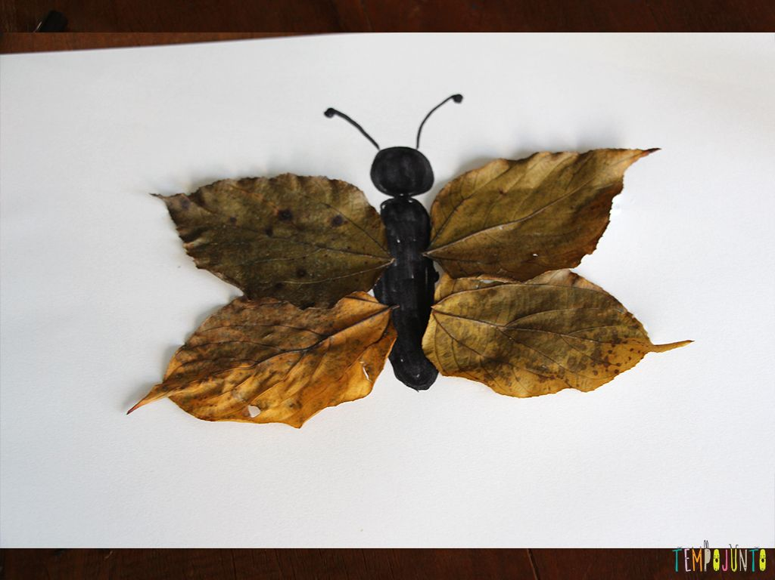

Confecção da árvore
- Adquirir galhos com ramos em algum local de fácil acesso
- Deixar o galho firme em algum suporte
- Pendurar a borboleta, lagarta e os ovos na árvore.
Segue um exemplo de árvore pendurada com ovos de galinha pintados
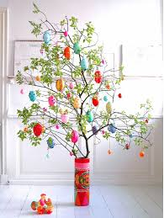

Confecção da ovelha
- Desenho da ovelha
- Colagem com papel ou tecido branco
- Colagem com casquinhas de ovos
- Confeccionar os olhos, boca e nariz

Sugestões de Brincadeiras:
- Com caixas de papelão
- Pista de carrinhos
- Caça ao tesouro (esconda um objeto e a criança vai ter que procurar)
- Pega-pega
- Esconde – esconde
- Vivo ou morto

-Histórias:

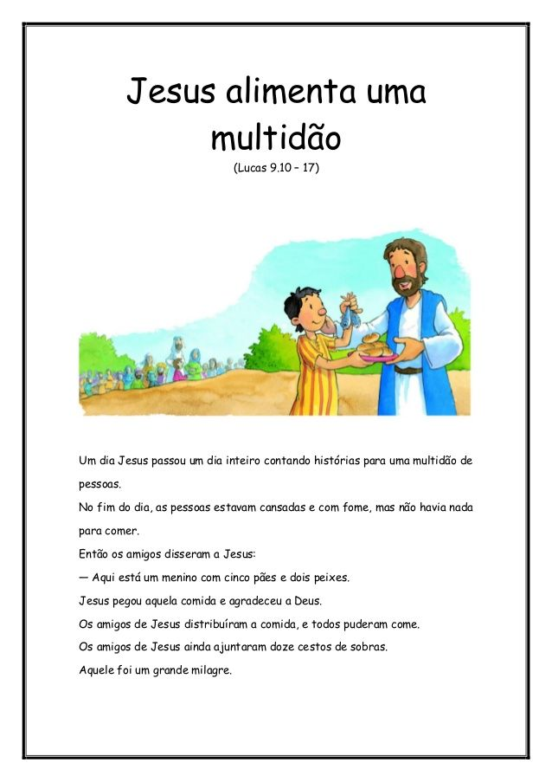
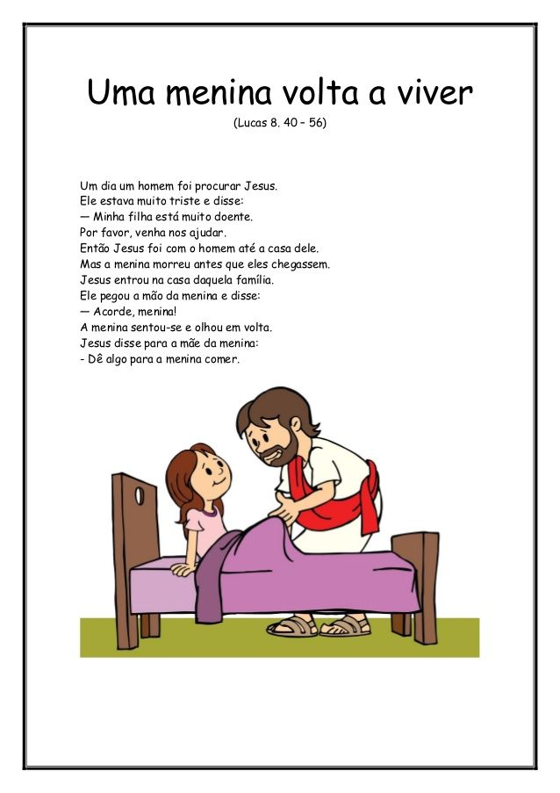

A história da Santa Ceia

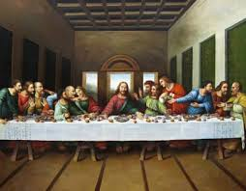

A Última Ceia foi um acontecimento muito importante na vida de Jesus, que lembramos sempre que tomamos a Santa Ceia na igreja.
Para celebrar a Páscoa judaica, Jesus reuniu seus discípulos para jantar. Antes do jantar, Jesus lavou os pés dos discípulos, para mostrar a importância de ser servo. Depois, eles se sentaram à mesa para comer.
Durante o jantar, Jesus explicou que iria ser traído nessa noite e iria morrer. Ele também instituiu a Santa Ceia, para sempre lembrarmos o sacrifício que ele iria fazer na cruz. Jesus explicou que o pão simboliza seu corpo e o vinho simboliza seu sangue, que foi derramado por nós e nos uniu em uma nova aliança com Deus.

- Pegue uma bacia com água e brinque com a criança de lavar os pés .
- Como sugestão segue a receita de um pão para fazer em família. Pode a família se reunir e pedir para a criança escolher a pessoa mais forte para poder sovar o pão.

Culinária: Pão Sovado sem leite e sem ovos
Ingredientes:
- 600 ML de água morna
- 1 e ½ kg farinha de trigo
- 2 pacotes de fermento em pó
- 6 colheres grande de áçucar
- 8 colheres grande de óleo
- 1 colher (sopa) rasa de sal
Modo de preparo:
- Misture os ingredientes a farinha, depois de bem misturados coloque na superfície enfarinhada para sovar
- Sove bastante, o máximo que puder, até a massa ficar lisa e levantar bolhas
- Separe em 3 partes iguais em forma de rolinhos, coloque na assadeira untada e enfarinhada,
- Deixe crescer por 1 hora e 30 minutos no mínimo
- Asse em forno 200º C, por média de 45 minutos, cada forno tem sua potência podendo variar, então fique controlando

Enquanto o pão assa, reúna a família e ouça a música “Porque ele vive” acessando o link abaixo:
https://www.youtube.com/watch?v=2-pkYxdcmy8
Porque ele vive
E assim que o pão estiver pronto reúna a família para uma oração, e com todos realizem a partilha do pão assim como o Cristo fez.
Acessando o link abaixo da Oração pela família nesse domingo de páscoa desejo que o Cristo Ressuscitado possa estar com vocês nesse dia.
https://www.youtube.com/watch?v=mr1qPTxi0k0
Oração da Família

